EVALUASI KINERJA SISTEM DRAINASE DI KOTA NGANJUK

Destry Rohmurni Boru¹, Kustamar², Hirijanto³
Jurusan Teknik Sumber Daya Air S-1 Institut Teknologi Nasional Malang
Email : Destryrohmurni@gmail.com

ABSTRACT
Urban drainage is a drainage network used to drain parts of the city's administrative areas and urban areas from standing water, both from local rain and rivers. Rapid population growth and density puts pressure on existing drainage channels, this results in low urban drainage capabilities and the capacity of flood control facilities. and cause puddles around the channel. As for areas that do not have drainage channels, such as the addition of high-intensity rainfall that often occurs, increases the potential for flooding in Nganjuk City. The purpose of this study was to find the capacity of the drainage channel using the analysis of the calculation of the design flood discharge with dirty water and flood discharge data to get a comparison between the water discharge and the capacity of the drainage channel. The data management method uses the Polygon Thiessen method to find the regional average rainfall and to determine the design rainfall, coefficient analysis is first determined so that the selection of the rainfall method is effective. Meanwhile, for testing the frequency distribution, the Smirnov Kolmogrof test was carried out. The result of the research is that the existing channel shows that 85% of the channel capacity meets the requirements. In general, the problems that occur on the channel section where inundation occurs due to the inability of the channel to accommodate runoff discharge are due to several factors, namely: 1) The channel capacity is too small to accommodate the rain runoff discharge 2) There is a change in cross-sectional dimensions caused by sedimentation so that it can reduce the capacity channel storage, 3) There is a blockage of the channel by garbage which causes the flow to be blocked from flowing downstream and overflowing.

Keywords : Drainage Performance, Naganjuk City, Flood Potential.

ABSTRAK
Drainase kota merupakan jaringan pembuangan yang digunakan untuk mengeringkan bagian-bagian wilayah administrasi kota dan daerah urban dari genangan air, baik dari hujan lokal maupun sungai. Pertumbuhan dan kepadatan penduduk yang cepat menimbulkan tekanan terhadap saluran drainase eksisting, hal tersebut mengakibatkan rendahnya kemampuan drainase perkotaan dan kapasitas sarana pengendali banjir.Masalah saluran drainase di Kota Nganjuk terjadi karena konektivitas saluran drainase yang terputus maupun rusak, sehingga limpasan air hujan mengalami kendala dalam pembuangannya dan mengakibatkan genangan - genangan disekitar saluran. Adapun daerah yang tidak memiliki saluran drainase seperti ditambah lagi curah hujan dengan intensitas tinggi yang sering kali terjadi menambah potensi terjadinya banjir di Kota Nganjuk. Tujuan penelitian ini adalah mencari kapasitas saluran drainase menggunakan analisis perhitungan debit banjir rancangan dengan data debit air kotor dan debit banjir untuk mendapat perbandingan antara debit air dengan kapasitas saluran drainase. Metode pengelolaan data menggunakan metode Polygon Thiessen untuk menemukan curah hujan rerata daerah dan untuk menentukan curah hujan rancangan ditentukan terlebih dahulu analisis koefisien agar pemilihan metode curah hujan menjadi efektif. Sedangkan untuk pengujian distribusi frekuensi dilakukan pengujian Smirnov Kolmogrof. Hasil penelitian adalah saluran eksisting menunjukan bahwa 85% kapasitas saluran memenuhi syarat. Secara umum permasalahan yang terjadi pada ruas saluran yang terjadi genangan yang disebabkan ketidakmampuan saluran dalam menampung debit limpasan dikarenakan beberapa faktor yaitu: 1)Kapasitas saluran yang terlalu kecil untuk menampung debit limpasan hujan 2)Terjadi perubahan dimensi penampang yang disebabkan oleh sedimentasi sehingga dapat mengurangi kapasitas tampungan saluran, 3)Terjadinya penyumbatan saluran oleh sampah yang menyebabkan aliran terhambat mengalir ke hilir dan meluap.

Kata kunci : Kinerja Drainase, Kota Naganjuk, Potensi Banjir.

- PENDAHULUAN

Drainase merupakan salah satu dasar untuk memenuhi kebutuhan masyarakat yang merupakan komponen terpenting dalam suatu perencanaan infrastruktur sebuah kota. Drainase juga dapat diartikan sebagai usaha untuk mengontrol kualitas air tanah dalam kaitannya dengan salinitas, dimana drainase merupakan salah satu cara pembuangan kelebihan air yang tidak di inginkan pada suatu daerah, serta cara-cara penaggulangan akibat yang ditimbulkan oleh kelebihan air tersebut. Sesuai fungsinya, drainase kota merupakan jaringan pembuangan yang digunakan untuk mengeringkan bagian-bagian wilayah administrasi kota dan daerah urban dari genangan air, baik dari hujan lokal maupun sungai yang melintas di dalam kota.
Pertumbuhan penduduk dan kepadatan penduduk yang cepat menimbulkan tekanan terhadap ruang dan lingkungan untuk kebutuhan perumahan, kawasan industri/jasa dan fasilitas pendukungnya, yang kemudian mengubah lahan terbuka dan lahan basah menjadi lahan terbangun. Perkembangan kawasan terbangun yang sangat pesat sering tidak terkendali dan tidak sesuai lagi dengan tata ruang maupun konsep pembangunan yang berkelanjutan, mengakibatkan banyak kawasan-kawasan rendah yang semula berfungsi sebagai tempat penampungan air sementara (retarding pond) dan bantaran sungai berubah menjadi tempat hunian penduduk. Hal tersebut mengakibatkan rendahnya kemampuan drainase perkotaan dan kapasitas sarana serta prasarana pengendali banjir.
Secara umum, masalah saluran drainase di Kota Nganjuk terjadi karena konektivitas saluran drainase yang terputus maupun rusak, sehingga limpasan air hujan mengalami kendala dalam pembuangannya dan mengakibatkan genangan - genangan disekitar saluran yang rusak. Adapun daerah yang tidak memiliki saluran drainase seperti di jalan barito, ditambah lagi curah hujan dengan intensitas tinggi yang sering kali terjadi menambah potensi terjadinya banjir di Kota Nganjuk. Oleh karena itu dalam menangani masalah banjir dan genangan di Kota Nganjuk di butuhkan adanya Evaluasi Kinerja Saluran Drainase di Kota Nganjuk.

- DASAR TEORI
Siklus Hidrologi
Siklus hidrologi merupakan siklus atau sirkulasi air yang berasal dari Bumi kemudian menuju ke atmosfer dan kembali lagi ke Bumi yang berlangsung secara terus menerus.

Analisa Hidrologi
Analisa hidrologi erat kaitannya dengan drainase perkotaan, yaitu berkaitan dengan tujuan pembangunan drainase perkotaan untuk mengurangi air yang lebih sehingga terjadi banjir maupun genangan air dalam suatu wilayah. Analisa hidrologi merupakan salah satu bagian dari keseluruhan rangkaian dalam perencanan bangunan air seperti sistem drainase, gorong-gorong dan sebagainya. Pengertian yang terkandung didalamnya adalah bahwa informasi dan harga-harga yang diperoleh dalam analisis hidrologi merupakan masukan penting dalam analisis selanjutnya. Adapun aspek-aspek yang perlu dikaji:
- Curah Hujan Rata-rata Daerah
Dalam menganalisa curah hujan rata-rata daerah, digunakan data sekunder untuk menentukan curah hujan harian maksimum. Adapun metode yang digunakan meliputi metode rerata aritmatik (Aljabar), metode isohyet, dan metode polygon Thiessen.
- Curah Hujan Rancangan
Curah hujan rancangan adalah curah hujan dengan kemungkinan hujan yang terjadi dalam periode ulang tertentu sebagai bagian dari suatu rangkaian analisis hidrologi yang biasa disebut analisis frekuensi. Analisis frekuensi merupakan prakiraan dalam arti probabilitas untuk terjadinya suatu peristiwa hidrologi dalam bentuk hujan rencana yang berfungsi sebagai dasar perencanaan hidrologi untuk antisipasi setiap kemungkinan yang akan terjadi. Analisis frekuensi memiliki teori probabilitas yang biasa digunakan yaitu : Sebaran normal, log normal, Gumble tipe I dan Log Pearson tipe III.
- Uji Kesesuaian Distribusi
Untuk mengetahui apakah suatu data sesuai dengan jenis sebaran teoritis yang dipilih, maka setelah penggambarannya pada kertas probabilitas perlu dilakukan pengujian terlebih dahulu. Pengujian ini biasanya dengan uji kesesuaian (testing of goodness of fit) yang dilakukan dengan dua cara yaitu Smirnov Kolmogorof dan Uji Chi Square.
- Koefisien Pengaliran
Koefisien pengaliran adalah perbandingan antara air yang mengalir di permukaan tanah dengan air hujan yang jatuh, maka koefisien pengaliran (Run Off) bergantung pada jenis permukaan tanah dan tata guna lahan daerah aliran.
- Intensitas Hujan
Intensitas hujan adalah besarnya curah hujan rata-rata yang terjadi disuatu daerah dalam satu-satuan waktu tertentu yang sesuai dengan waktu konsentrasi pada periode ulang tertentu. Lama konsentrasi untuk daerah berbeda-beda. Intensitas hujan merupakan suatu fungsi lama dari suatu curah hujannya. Untuk mendapatkan intensitas hujan selama waktu konsentrasi yaitu waktu yang dibutuhkan oleh air terjaduh untuk mengalir menuju muara sawah. Pada umumnya makin besar waktu (t) intensitas hujannya makin kecil.
- Waktu Konsentrasi

Waktu konsentrasi (Tc) adalah waktu yang diperlukan oleh air untuk mengalir dari titik yang paling jauh pada daerah aliran sampai dengan titik yang ditinjau. Untuk debit banjir perkotaan, waktu konsentrasi (Tc) terdiri dari waktu yang diperlukan bagi air untuk mengalir dpermukaan tanah ke saluran terdekat (Ti) dan waktu yang diperlukan bagi air yyang mengalir di saluran sampai ketitik yang ditinjau (Tf).
- Debit Aliran
Untuk mengetahui besar debit aliran drainase perkotaan, dapat digunakan perhitungan dengan metode rasional dan metode Wedumen.
- Debit Domestik
Debit domestik adalah banyaknya air buangan yang berasal dari aktifitas manusia, seperti pembuangan limbah rumah tangga.
- Debit Total
Rumus untuk menghitung debit total:
Qtotal = Qaliran + Qrumah tangga

Analisa Hidrolika
Analisa hidrolika bertujuan untuk mengetahui kemampuan penampang dalam menampung debit rencana. Perhitungan-perhitungan dalam drainase yaitu ditinjau dari aspek hidrolika lebih diutamakan mengenai dimensi saluran.
- Jenis Saluran
Menurut fungsi, jenis saluran dibagi menjadi dua yaitu single purpose dan multipurpose. Sedangkan menurut konstruksi, jenis saluran diklasifikasikan menjadi saluran terbuka dan saluran tertutup.
- Dimensi Saluran
Sebelum merencanakan dimensi saluran, langkah pertama yang harus diketahui adalah luasan daerah yang dikeringkan oleh saluran tersebut, setelah itu dilakukan perhitungan dimensi saluran menggunakan rumus manning.
- Bentuk Penampang
Penampang drainase pada umumnya berbentuk trapesium dan persegi.
- Sistem Informasi Geografis
Pengertian Sistem Informasi Geografis (SIG atau GIS) adalah sistem berbasis komputer yang dapat memberikan suatu informasi geografis tentang keruangan di permukaan bumi, suatu lokasi atau suatu tempat, objek dan keterangan-keterangan yang terdapat pada permukaan bumi yang posisinya telah diketahui.

- METODE PENELITIAN

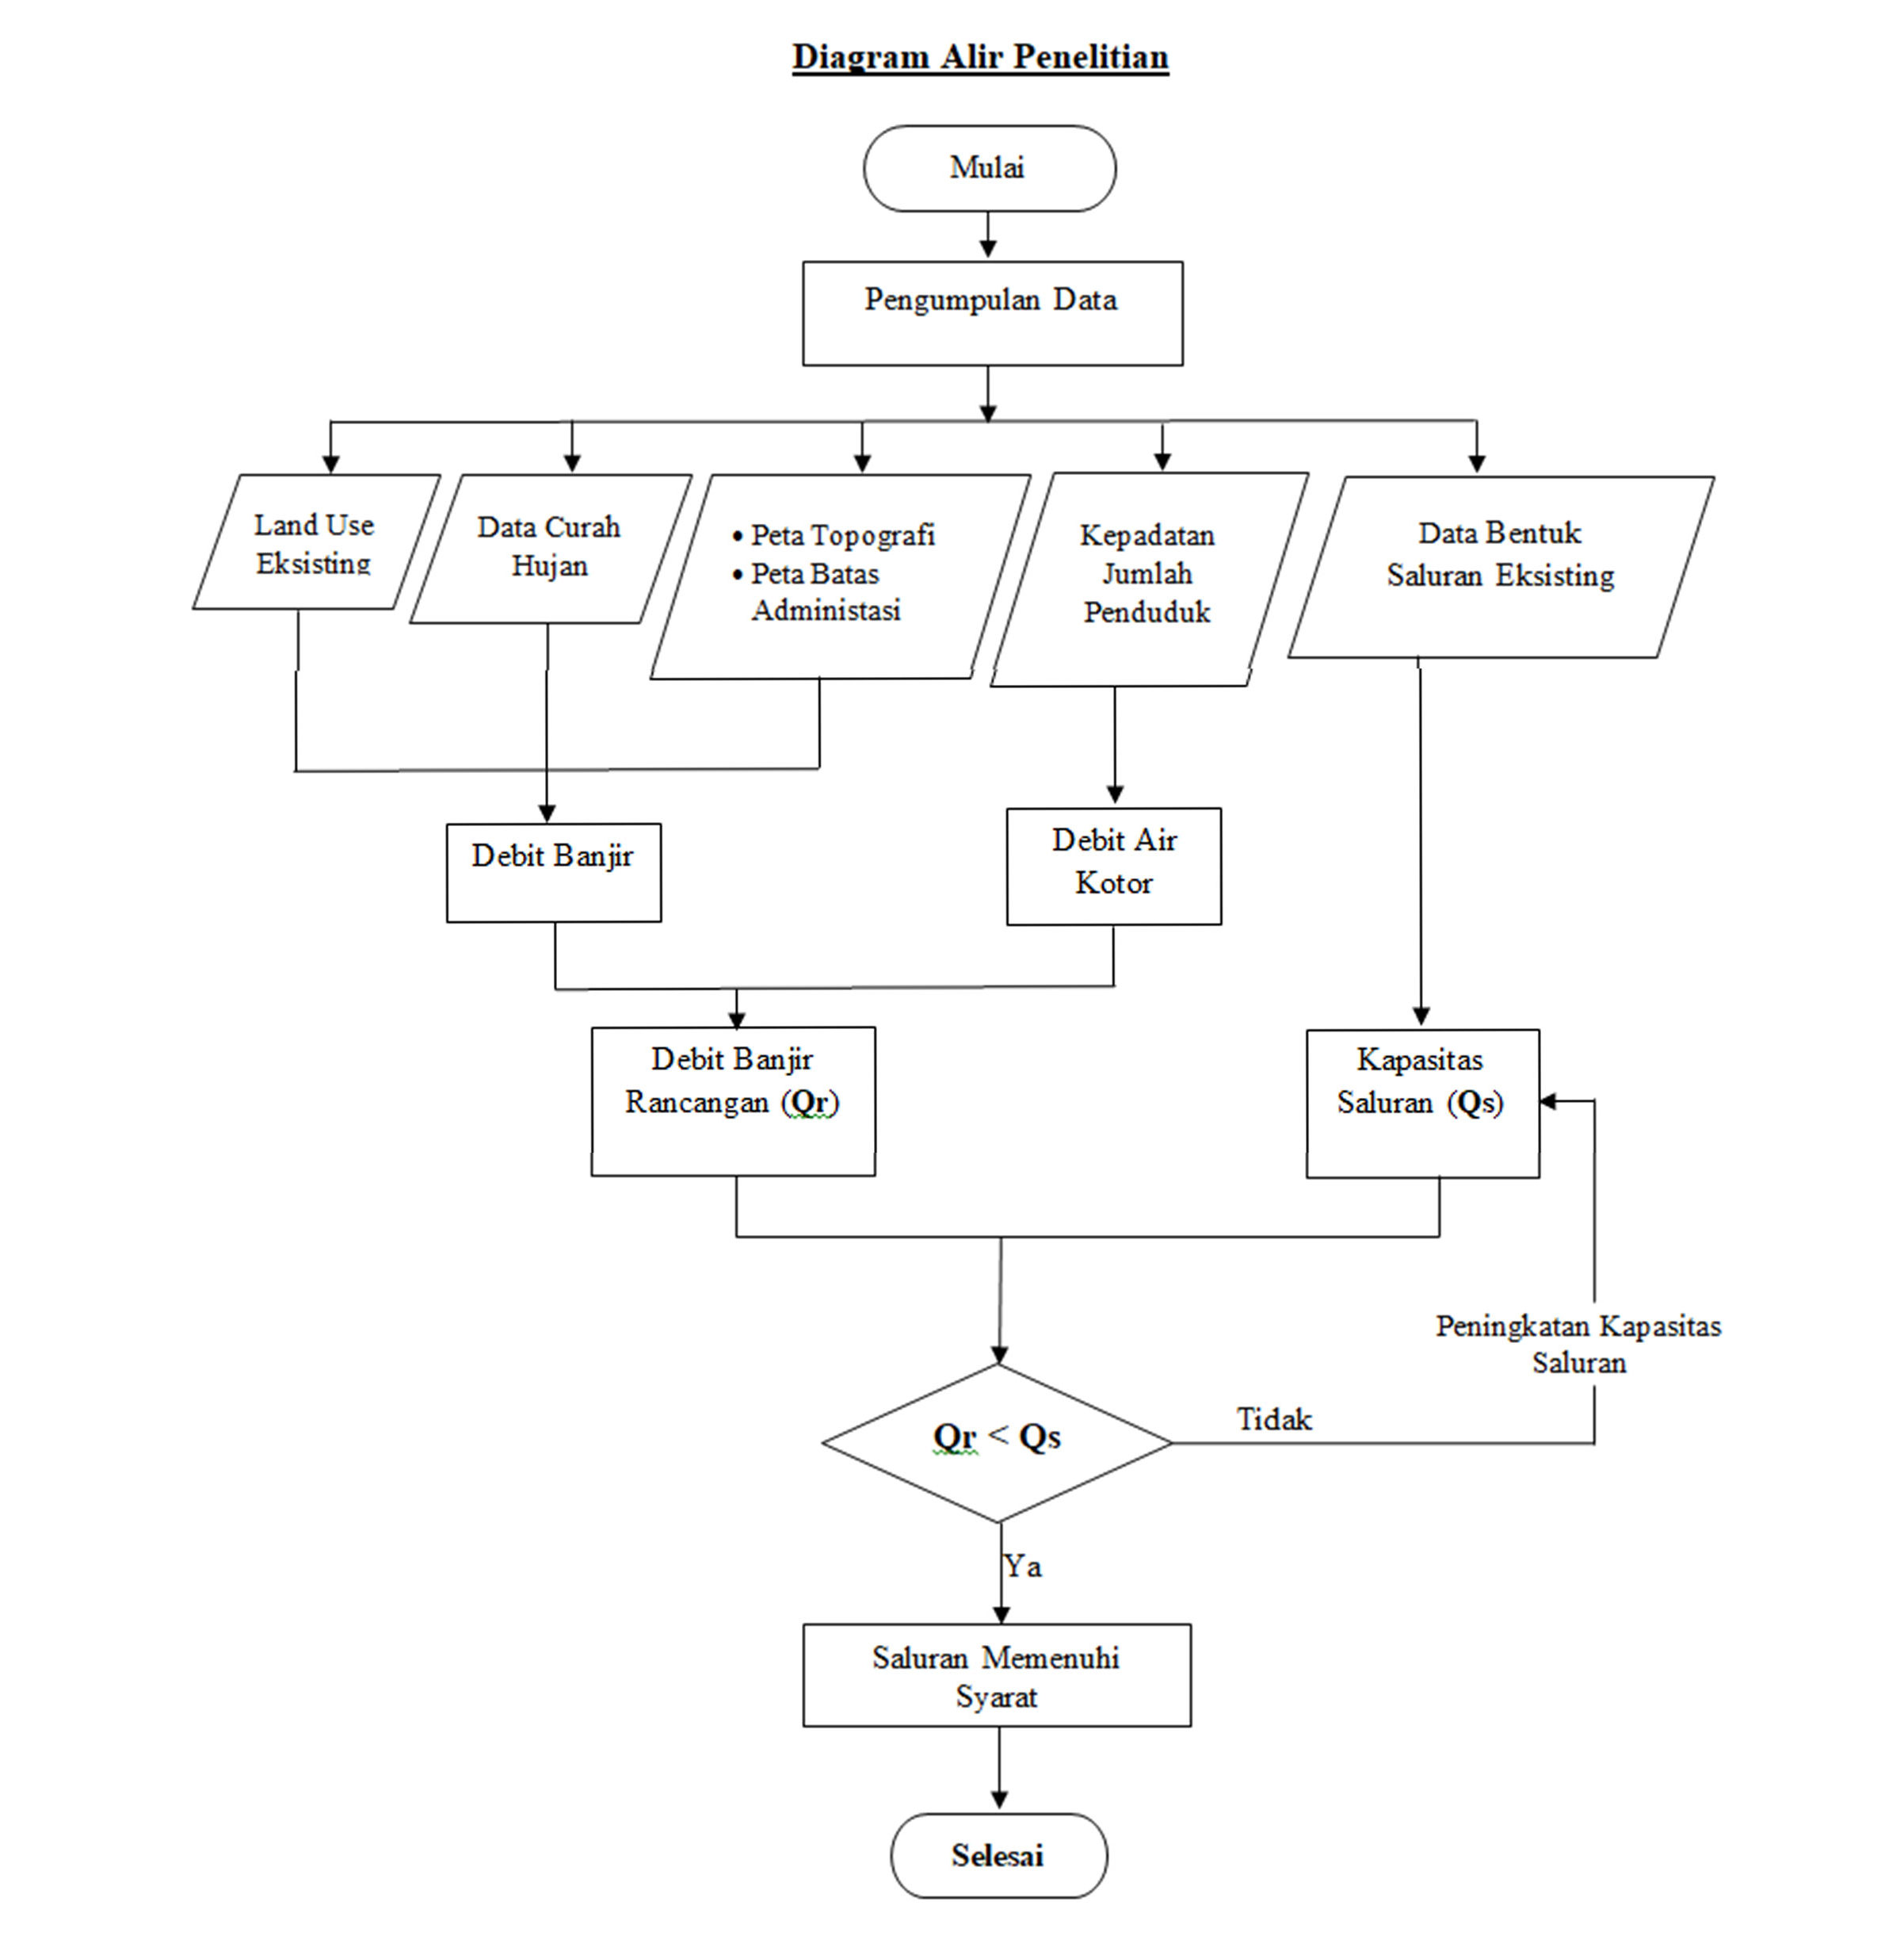
Penelitian ini dimaksudkan untuk mengevaluasi kinerja system drainase di Kota Nganjuk. Metode perhitungan dan penyelesaian yang menggunakan rumus-rumus dari beberapa literatur yang tersedia. Data curah hujan diambil dari stasiun hujan yang terdekat dengan lokasi studi berdasarkan jarak. Penentuan curah hujan rerata daerah dilakukan dengan memperhatikan karakteristik daerah yang bersangkutan. Karena hal tersebut, maka dipilih metode Polygon Thiessen untuk menemukan curah hujan rerata daerah. Untuk menentukan curah hujan rancangan ditentukan terlebih dahulu analisis koefisien agar pemilihan metode curah hujan menjadi efektif. Sedangkan untuk pengujian distribusi frekuensi dilakukan pengujian Smirnov Kolmogrof. Tahapan penelitian dapat dilihat pada flowchart berikut.
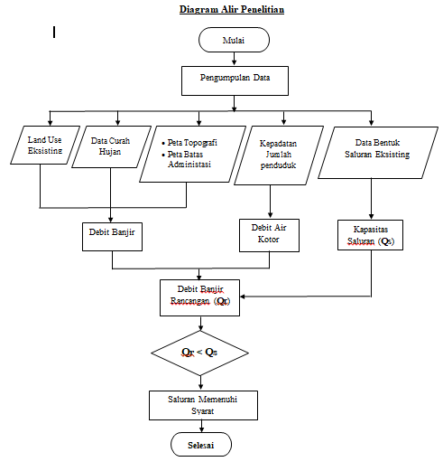
Gambar 1. Diagram Alir Penelitian

- PEMBAHASAN
Analisa Curah Hujan Maksimum Rerata Daerah
Dari pengolahan data hujan maksimum dari 3 stasiun hujan di Perkotaan Nganjuk selama 10 tahun (tahun 2009-2018) didapat data curah hujan rerata daerah sebagai berikut:

Tabel 1. Hujan Rerata Daerah Metode Thiessen Perkotaan Nganjuk

Tahun | Sta.  Nganjuk | Sta. Jatirejo | Sta.  Patihan | Hujan Rerata  Daerah  (mm)
Koef Thiessen | 0,821 | 0,155 | 0,024 | Hujan Rerata  Daerah  (mm)
2009 | 94 | 0 | 126 | 80,182
2010 | 18 | 125 | 102 | 36,613
2011 | 40 | 68 | 78 | 45,254
2012 | 89 | 99 | 79 | 90,312
2013 | 85 | 83 | 123 | 85,600
2014 | 9 | 96 | 87 | 24,367
2015 | 105 | 98 | 72 | 103,124
2016 | 49 | 170 | 106 | 69,139
2017 | 12 | 110 | 107 | 29,480
2018 | 18 | 125 | 102 | 36,613

Curah Hujan Rancangan
Selanjutnya untuk menghitung curah hujan rancangan di wilayah perencanaan metode yang digunakan untuk perhitungan tersebut adalah:
- Metode Gumbel

Tabel 2. Curah Hujan Rancangan Metode Gumbel

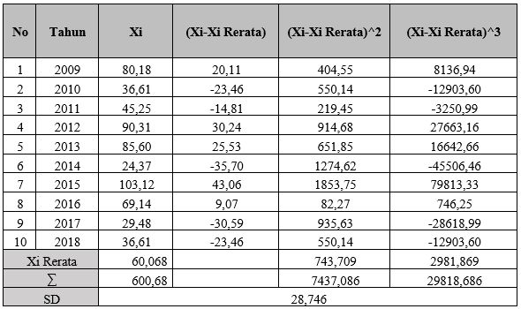

- Metode Log Pearson Type III

Tabel 3. Perhitungan Curah Hujan Rencana Log Pearson Type III

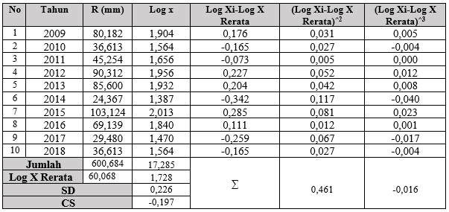

- Uji Kesesuaian Distribusi

Tabel 4. Perhitungan Uji Smirnov-Kolmogorov Log Pearson Type III

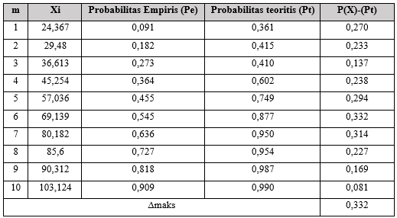

Banyaknya data : 10
Derajat Kepencengan (a) : 5%
Harga ∆cr dari tabel : 0,318
∆maksimum : 0,332
∆maksimum < ∆cr : 0,332 > 0,318 maka distribusi Tidak Memenuhi

Tabel 5. Perhitungan Uji Smirnov-Kolmogorov Gumbel

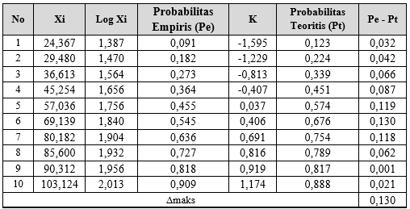

Dari tabel nilai kritis untuk uji Smirnov-Kolmogorov
Untuk α = 5 % ; Dcr = 0,409
Untuk α = 1 % ; Dcr = 0,486
Karena Dcr_{Hitung} < Dcr_{Tabel} maka keduanya Memenuhi

Identifikasi Saluran Drainase Perkotaan Nganjuk
Berdasarkan survey dan identifikasi sistem drainase di wilayah Perkotaan Nganjuk merupakan bagian dari Daerah Irigasi (D.I) Tiripan yang melintasi hampir seluruh wilayah Perkotaan Nganjuk. Perubahan tata guna lahan dari sawah ke pemukiman di wilayah Perkotaan Nganjuk mengakibatkan alih fungsi beberapa saluran irigasi menjadi saluran drainase hingga mengakibatkan fungsi saluran yang tumpang tindih antara saluran irigasi dan saluran drainase.
Sistem drainase di wilayah Perkotaan Nganjuk mempunyai 4 (empat) saluran primer atau pembuangan utama yang berada pada wilayah perkotaan Nganjuk yaitu saluran Asri, Saluran Maria, Saluran Irigasi Barito, dan Saluran Bengawan Solo.

Kondisi Saluran Drainase Perkotaan Nganjuk
Berdasarkan hasil inventarisasi dilakukan survai identifikasi permasalahan dan kebutuhan pemeliharaan secara partisipatif, dan dibuat suatu rangkaian rencana aksi yang tersusun dengan skala prioritas serta uraian pekerjaan pemeliharaan. Berdasarkan penelitian, didapati bahwa kondisi saluran primer drainase wilayah perkotaan Nganjuk menggunakan tipe konstruksi pasangan batu dengan kondisi rata-rata sedimentasi, terdapat sampah dan kondisi saluran baik. Demikian juga pada saluran drainase sekunder di wilayah perkotaan Nganjuk bertipe konstruksi pasangan batu dengan kondisi saluran baik, sedimentasi dan masih terdapat sampah pada saluran.

Analisa Debit Rancangan
Berdasarkan kondisi dilapangan dan harga koefisien pengaliran pada masing-masing daerah tangkapan air

maka besar nya debit limpasan pada tiap-tiap ruas saluran dapat dicari. Contoh perhitungan pada DTA primer barito saluran Jl.Bengawan Solo Ka II dengan luas pengaliran 15.376 m²:
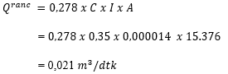

Setelah melakukan perhitungan debit limpasan pada tiap-tiap saluran, selanjutnya melakukan perhitungan komulatif debit yaitu apabila ada debit aliran dari sub saluran yang masuk ke sub saluran yang lain, sehingga debit aliran air pada sub yang dilalui mengalami penambahan. Contoh perhitungan pada saluran primer bengawan Solo :
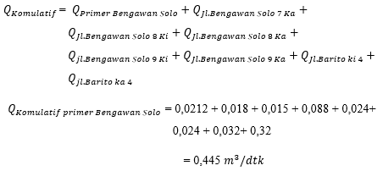

Analisa Kapasitas Saluran
Dengan didapatkannya dimensi saluran, jenis saluran, dan bentuk penampang saluran dari hasil survei maka dapat dihitung kapasitas saluran untuk mengetahui apakah saluran masih mampu menampung debit rencana.
- Perhitungan pada saluran segi empat contoh pada Jl. Barito Ki II
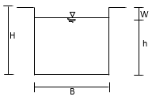
Tinggi saluran (H) = 0,33 m
Lebar dasar saluran (B) = 0,5 m
Kemiringan Dasar Saluran (S) = 0,0004
Tinggi jagaan (W) = 10% h
= 10% x 0,33 = 0,033 m
Tinggi muka air (h) = H-W
= 0,33-0,033 = 0,297 m
Koefisien Kekerasan Manning(n) = 0,013 (untuk saluran beton )
Luas penampang basah (A ) = B x h
= 0,5 x 0,297 = 0,149 m^2
Keliling basah (P) =B+2 .h = 0,5 + 2 x 0,297
= 1,094 m
Jari-jari hidrolis (R) =A/P
= (0,149 )/1,094
= 0,136
Kecepatan aliran (V) =1/nR^(2/3)S^(1/2)
= 1/0,013 〖0,136〗^(2/3) 〖0,0004〗^(1/2)
= 0,427 m/dtk
Debit aliran (Q) =V.A
= 0,427 x 0,149
= 0,063 m^3/dtk

- Perhitungan pada saluran trapesium contoh saluran primer Barito
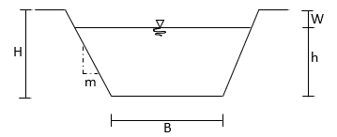
Tinggi saluran (H) = 1,5 m
Lebar dasar saluran (B) = 2,5 m
Kemiringan Dasar Saluran (S) = 0,0002
Kemiringan saluran (m) = 0,25 m
Tinggi muka air (h) = H-W
= 1,5-0,15 = 1,35 m
Tinggi jagaan (W) = 10% h
= 10% x 1,5 = 0,15 m
Koefisien Kekerasan Manning (n) = 0,025 (untuk saluran pasangan batu )
Luas penampang basah (A) = ( B + m ) . (h)
= (2,5+0,25) x 1,35
= 3,713 m^2
Keliling (P) =B+2(h)√(m^2+1)
= 2,5+2 x 1,5√(〖0,25〗^2+1)
= 5,592 m
Jari-jari hidrolis (R) =A/P
= (3,713 )/5,592
= 0,664 m
Kecepatan aliran (V) =1/n R^(2/3) S^(1/2)
= 1/0,025 〖0,664〗^(2/3) 〖0,0002〗^(1/2)
= 0,468 m/dtk
Debit aliran (Q) =V.A
= 0,468 x 3,713
= 1,737 m^3/dtk

Evaluasi Kinerja Sistem Drainase
Evaluasi kinerja saluran dilakukan dengan membandingkan antara kapasitas saluran (Q saluran) dengan Debit banjir yang harus disalurkan (debit rancangan, Q ranc). Jika Qranc < Q saluran, maka: kapasitas saluran masih memenuhi, dan sebaliknya jika Qranc > Q saluran, maka: kapasitas saluran tidak memenuhi. sehingga untuk saluran yang tidak memenuhi mungkin perlu untuk di perbaharui agar tidak terjadi luapan air saat musim hujan turun.

Tabel 6. Evaluasi Saluran Drainase Eksisting Perkotaan Nganjuk Kala Ulang Debit 10 Tahun (Q10)

Nama Saluran | L | Qranc | Q  saluran | Analisa
Nama Saluran | (m) | (m3/dt) | (m3/dt) | Analisa
CATCHMENT AREA PRIMER ASRI
Saluran Irigasi Asri | 3450,0 | 1,016 | 8,693 | Mencukupi
Jl. Moh. Yamin III B Ki | 135,0 | 0,015 | 0,339 | Mencukupi
Jl. Moh. Yamin III B Ka | 135,0 | 0,015 | 0,027 | Mencukupi
Jl. Moh. Yamin Ka 4 | 216,5 | 0,021 | 0,998 | Mencukupi
Jl. AS. Tubun Ki | 204,0 | 0,012 | 0,031 | Mencukupi
Jl. AS. Tubun Ka | 204,0 | 0,012 | 0,031 | Mencukupi
Saluran Jaksa Agung Suprapto | 191,9 | 0,026 | 0,957 | Mencukupi
Jl. Diponegoro ka 2 | 131,75 | 0,005 | 0,115 | Mencukupi
Jl. Diponegoro ki 2 | 91 | 0,014 | 0,226 | Mencukupi
Jl. Veteran Ki 4 | 156 | 0,012 | 0,297 | Mencukupi
Saluran Veteran | 486,0 | 0,038 | 0,198 | Mencukupi
Jl. Mastrip Ka | 683,5 | 0,225 | 1,048 | Mencukupi
Jl. Mastrip Ki | 683,5 | 0,244 | 1,048 | Mencukupi
Jl. Anjuk Ladang Ka | 1131,0 | 0,233 | 0,876 | Mencukupi
Jl. Anjuk Ladang Ki | 1131,0 | 0,233 | 0.0347 | Mencukupi
Jl. Wilis Ki | 210,0 | 0,021 | 0.0268 | Mencukupi
Jl. Wilis Ka | 694,0 | 0,090 | 0.0603 | Mencukupi
Jl. Wilis II Ki | 359,15 | 0,029 | 0,031 | Mencukupi
Jl. Wilis II Ka | 359,15 | 0,021 | 0,031 | Mencukupi
Jl. Pandan III Ki | 272,0 | 0,036 | 0,104 | Mencukupi
Jl. Pandan Ka 2 | 600,0 | 0,100 | 0,054 | Tidak Mencukupi
Jl. Wilis I Ki | 179,0 | 0,119 | 0,091 | Tidak Mencukupi
Jl. AR Saleh IV | 545,4 | 0,147 | 0,838 | Mencukupi
JL. Abdurahman Saleh ka 1 | 176,1 | 0,016 | 0,146 | Mencukupi
JL. Abdurahman Saleh ki 1 | 176,1 | 0,016 | 0,146 | Mencukupi
Jl. Gatot Subroto Ki | 157,0 | 0,011 | 1,252 | Mencukupi
Jl. Gatot Subroto I Ka | 172,0 | 0,016 | 0,032 | Mencukupi
Jl. Gatot Subroto I Ki | 172,0 | 0,016 | 0,032 | Mencukupi
Jl. Gatot Subroto II Ka | 105,0 | 0,026 | 0,395 | Mencukupi
Jl. Panglima sudirman ki 2 | 1215 | 0,076 | 0,476 | Mencukupi
perum. Puri blok III ki | 283 | 0,024 | 0,036 | Mencukupi
Jl. Ciliwung Ka 5 | 81 | 0,011 | 0,063 | Mencukupi
Jl. Ciliwung IV Ka | 73,5 | 0,004 | 0,017 | Mencukupi
Jl. Lokanata Ka k3 | 280 | 0,189 | 0,045 | Tidak Mencukupi
Jl. Lokanata Ka K2 | 257 | 0,031 | 0,019 | Tidak Mencukupi
Jl. Lokananta Ki K2 | 156 | 0,132 | 0,111 | Tidak Mencukupi
Jl. Kedondong ka | 500 | 0,068 | 0,528 | Mencukupi
Jl. Kedondong ki | 1200 | 0,200 | 3,386 | Mencukupi
Jl. Kawi ka | 320 | 0,029 | 0,232 | Mencukupi
Jl. Kawi ki | 320 | 0,029 | 0,122 | Mencukupi
Jl. Semeru Ka | 90,0 | 0,095 | 0,066 | Tidak Mencukupi
Jl. Semeru ki 2 | 538 | 0,019 | 0,074 | Mencukupi
Jl. Arjuna ka | 100 | 0,008 | 0,067 | Mencukupi
Jl. Arjuna ki | 100 | 0,007 | 0,021 | Mencukupi
CATCHMENT AREA PRIMER MARIA
Saluran Irigasi Maria | 1750,0 | 2,772 | 5,412 | Mencukupi
Jl. Mayjend Sungkono Ka 1 | 249,1 | 0,010 | 0,164 | Mencukupi
Jl. Mayjend Sungkono Ki 1 | 246,4 | 0,029 | 0,165 | Mencukupi
Jl. Mayjend Sungkono Ki | 202,8 | 0,039 | 0,192 | Mencukupi
Jl. Mayjend Sungkono Ka | 202,8 | 0,026 | 0,192 | Mencukupi
Jl. Kapten Tendean ki | 199,4 | 0,019 | 0,234 | Mencukupi
Saluran Sekunder DI Panjaitan | 1118,4 | 0,009 | 2,564 | Mencukupi
Jl. DI Panjaitan Ki 2 | 213,9 | 0,174 | 0,127 | Tidak Mencukupi
Jl. DI Panjaitan Ka 4 | 217,4 | 0,011 | 0,126 | Mencukupi
Jl. DI Panjaitan Ka 1 | 549,8 | 0,011 | 0,089 | Mencukupi
Jl. DI Panjaitan Ki 3 | 156,6 | 0,052 | 0,205 | Mencukupi
Jl. A. Yani ki 1 | 204,6 | 0,002 | 0,767 | Mencukupi
Jl. A. Yani ka 1 | 204,6 | 0,022 | 0,767 | Mencukupi
Jl. A. Yani ka | 1054,0 | 0,004 | 0,338 | Mencukupi
Jl. A. Yani ki | 1054,0 | 0,026 | 0,338 | Mencukupi
Jl. Imam Bonjol Ka 2 | 208,0 | 1,195 | 0,317 | Tidak Mencukupi
Jl. Imam Bonjol Ki 2 | 208,0 | 0,040 | 0,317 | Mencukupi
Jl. Imam Bonjol Ki 1 | 887,0 | 0,010 | 0,309 | Mencukupi
Jl. Imam Bonjol Ka 1 | 887,0 | 0,162 | 0,309 | Mencukupi
CATCHMENT AREA PRIMER BENGAWAN SOLO
Saluran Irigasi Bengawan Solo | 2166 | 0,445 | 2,110 | Mencukupi
Jl. Bengawan Solo VIII Ka | 210,0 | 0,018 | 0,008 | Tidak Mencukupi
Jl. Bengawan Solo VIII Ki | 210,0 | 0,015 | 0,008 | Tidak Mencukupi
Jl. Bengawan Solo VII Ka | 523,0 | 0,088 | 0,019 | Tidak Mencukupi
Jl. Bengawan Solo IX Ki | 277,0 | 0,024 | 0,015 | Tidak Mencukupi
Jl. Bengawan Solo IX Ka | 277,0 | 0,024 | 0,015 | Tidak Mencukupi
Jl. Barito Ka 4 | 304,2 | 0,032 | 0,080 | Mencukupi
Jl. Barito Ki 4 | 304,2 | 0,032 | 0,080 | Mencukupi
CATCHMENT AREA PRIMER BARITO
Saluran Irigasi Barito | 2962,0 | 1,160 | 1,737 | Mencukupi
Jl. Bengawan Solo Ka 2 | 248,0 | 0,021 | 0,237 | Mencukupi
Jl. Bengawan Solo Ki 2 | 248,0 | 0,023 | 0,290 | Mencukupi
Jl. Bengawan Solo Ka | 792,0 | 0,081 | 0,265 | Mencukupi
Jl. Bengawan Solo Ki | 792,0 | 0,125 | 0,265 | Mencukupi
Jl. Citarum II Ka | 45,0 | 0,119 | 0,092 | Tidak Mencukupi
Jl. Citarum II Ki 2 | 512,0 | 0,001 | 0,010 | Mencukupi
Jl. Citarum II Ka 2 | 512,0 | 0,001 | 0,010 | Mencukupi
Jl. Barito ki 3 | 169 | 0,011 | 0,077 | Mencukupi
Jl. Barito Ka 3 | 168,9 | 0,011 | 0,077 | Mencukupi
Jl. Barito ka 2 | 1132 | 0,087 | 0,159 | Mencukupi
Jl. Barito ki 2 | 1132 | 0,275 | 0,063 | Tidak Mencukupi

Keterangan :
L : panjang saluran
Qranc : debit banjir rancangan
Qsaluran : kapasitas saluran
Jika Qranc < Q saluran, maka : kapasitas saluran masih memenuhi
Jika Qranc > Q saluran, maka : kapasitas saluran tidak memenuhi
(.) untuk satuan ribuan
(,) untuk satuan decimal (koma)

- PENUTUP
Kesimpulan
Evaluasi kinerja saluran dilakukan dengan membandingkan antara kapasitas saluran dengan debit air yang harus disalurkan. Hasil evaluasi terhadap saluran eksisting menunjukkan bahwa 85% kapasitas saluran masih mencukupi. Beberapa saluran yang kapasitasnya tidak mencukupi ialah sebagai berikut:
- Hasil evaluasi terhadap saluran eksisting menunjukan bahwa 85% kapasitas saluran masih mencukupi. Beberapa saluran yang kapasitasnya tidak mencukupi ialah sebagai berikut: Jl. Pandan Ka 2; Jl. Wilis I Ki; Jl. Lokananta Ka k3; Jl. Lokananta Ka k2; Jl. Lokananta Ki k2; Jl. Semeru Ka; Jl. DI Panjaitan Ki 2; Jl. Imam Bonjol Ka 2; Jl. Bengawan Solo VIII Ka; Jl. Bengawan Solo VIII Ki; Jl. Bengawan Solo VII Ka; Jl. Bengawan Solo IX Ki; Jl. Bengawan Solo IX Ka; Jl. Citarum II Ka; Jl. Barito Ki 2.
- Perencanaan dimensi saluran baru dibutuhkan dalam menangani permasalahan banjir dan genangan di Kota Nganjuk. Hal ini dikarenakan masih terdapat beberapa saluran yang kapasitasnya tidak mencukupi. Total genangan pada Jl. Bengawan Solo VIII Ka adalah 0,1 m³/detik, disebabkan dimensi saluran dengan Kapasitas 0,008 m³/detik tidak cukup memenuhi untuk menampung limpasan air sebesar 0,018 m³/detik.
- Dari tabel evaluasi saluran drainase eksisting diatas didapat beberapa saluran yang dimensinya memenuhi dan sisanya tidak memenuhi sehingga terjadi genangan. Secara umum permasalahan yang terjadi pada ruas saluran yang terjadi genangan yang disebabkan ketidakmampuan saluran dalam menampung debit limpasan dikarenakan beberapa faktor yaitu:
- Kapasitas saluran yang terlalu kecil untuk menampung debit limpasan hujan.
- Terjadi perubahan dimensi penampang yang disebabkan oleh sedimentasi sehingga dapat mengurangi kapasitas tampungan saluran.
- Terjadinya penyumbatan saluran oleh sampah yang menyebabkan aliran terhambat mengalir ke hilir dan meluap.

Saran
Dari hasil analisis dan kesimpulan studi ini maka ada beberapa saran dari penulis yaitu:
- Kepada pemerintah Daerah Kota Nganjuk agar dapat melakukan rehabilitasi dan peningkatan apasitas saluran pada saluran drainase yang tidak mencukupi agar tidak terjadi genangan. Dan melakukan pemeliharaan secara rutin dan berkala pada saluran-saluran yang kapasitasnya masih memcukupi.
- Kepada masyarakat Daerah Kota Nganjuk untuk tetap menjaga kebersihan saluran drainase agar tidak terjadi penyumbatan sampah pada saluran yang akan mengakibatkan genangan air berlebihan yang berpotensi menyebabkan terjadinya banjir pada daerah sekitar.
- Kepada peneliti selanjutnya, hasil penelitian ini bisa digunakan sebagai bahan perbandingan dan referensi untuk penelitian, dan sebagai bahan pertimbangan untuk lebih memperdalam penelitian mengenai sistem kinerja drainase dengan variabel yang berbeda.

DAFTAR PUSTAKA
Anonim, 2018. Data kependudukan. Nganjuk : Kabupaten Nganjuk dalam angka 2018
Anonim, 2018. Data skema jaringan drainase eksisting 2018. Nganjuk : Dinas pekerjaan umum Nganjuk
Anonim, 2018. Peta penggunaan lahan. Nganjuk : Dinas pekerjaan umum Nganjuk
Anonim, 2018. Data curah hujan 2009-2018. Nganjuk : Dinas pengairan Nganjuk
Daoed, D. 2016. Pengaruh Perubahan Tata Guna Lahan Terhadap Debit Aliran Dan Sistem Drainase Menggunakan Sistem Informasi Geografis (SIG)(Studi kasus: Areal Kampus Universitas Andalas, Padang).
Juliana, AR. 2014. Dampak Perubahan Tata Guna Lahan Terhadap Kapasitas Saluran Drainase Di Sub Das Klandasan Kecil Sungai Klandasan Kecil Kota Balikpapan.
Rahmawati, A, dkk. 2015. Evaluasi Sistem Drainase Terhadap Penanggulangan Genangan di Kota Sidoarjo. Surabaya.
Risky, M. 2016. Evaluasi Sistem Drainase Berwawasan Lingkungan Kecamatan Sukun Kota Malang. Skripsi. Tidak dipublikasikan. Malang: Institut Teknologi Nasional.
Sriwati, M. 2015. Studi Pengaruh Perubahan Tata Guna Lahan Terhadap Infrastruktur Jaringan Drainase Kota Rantepao.
Wirosoedarmo, R. 2015. Analisa Perubahan Tata Guna Lahan Dan Pengaruhnya Terhadap Pencemaran di Brantas Hulu, Kota Batu, Jawa Timur.
http://mirnahara.blogspot.com/2012/09/nilai-kritis-do-untuk-uji-smirnov.html

